协议编号：

XZ-QX7B-1I型气象组合传感器
技术协议书

项目名称：XZ-QX7B-1I型气象组合传感器
委托方（甲方）：重庆建安仪器有限责任公司
受托方（乙方）：中电科芯片技术（集团）有限公司

签订时间：2023年7月12日

XZ-QX7B-1I型气象组合传感器
技术协议书
为确保XZ-QX7B-1I型气象组合传感器（以下简称“气象组合传感器”）的产品质量，经双方友好协商，重庆建安仪器有限责任公司（甲方）与中电科芯片技术（集团）有限公司（乙方）签订本协议书。
- 项目名称
XZ-QX7B-1I型气象组合传感器
- 技术内容和目标
2.1 技术内容
气象组合传感器是集成了XZ-QX6A-1型气象传感器和XZ-FZ1B型太阳辐射传感器组成。
气象组合传感器实现的功能如下：
- 能自动测量周围环境的气象信息，主要包括：风速、风向、温度、湿度、气压、降雨强度、太阳辐射等气象参数；
- 能通过电子罗盘进行方向定位，作为风向的基准信息；
- 通过485通信接口实时将气象测量信息以及工作状态上传到主控计算机。
2.2 技术指标

2.2.1温度测量
- 测量范围：-40℃～+80℃；
- 测量误差：±0.3℃；
- 显示分辨率：0.1℃。

2.2.2湿度测量
- 湿度测量范围：0％～100％RH；
- 湿度测量误差：±3％RH；
c）显示分辨率：1％RH。

2.2.3风速测量
- 测量范围：0m/s～50m/s；
- 测量误差：±（0.3+0.03V）m/s；
- 显示分辨率：0.1m/s。

2.2.4风向测量
- 测量范围：0～360°；
- 测量误差：±4°；
- 显示分辨率：1°。

2.2.5大气压强测量
- 测量范围：300～1100hpa;
- 测量误差：±1hpa@（0~50℃,500~1100hpa）;
- 显示分辨率：0.1hpa。

2.2.6降雨强度测量
- 测量范围：0～200mm/h；
- 测量误差：±4%；
- 显示分辨率：0.1mm/h。

2.2.7太阳辐射测量
- 测量范围：0～2000W/m²；
- 光谱范围：305～2800 nm (@50%透过率）；
- 灵敏度：7～14μV/(W/m²)；
- 非线性误差：≤±3%；
- 显示分辨率：1W/m²。

2.2.8通信接口
太阳辐射传感器插座接口引出端定义见表1。
- 太阳辐射传感器插座接口引出端定义
连接器 | 引脚 | 符号 | 描述 | 配套线缆 | 引脚 | 符号
Y50EX-0805ZK10（外部电源） | 1 | VCC | 电源输入 | Y50EX0805TKFS-30000mm | 1 | 红：电源输入
 | 2 | GND | 地 |  | 2 | 黑：电源地
 | 3 | 空 | 空 |  | 3 | 空
 | 4 | 空 | 空 |  | 4 | 空
 | 5 | 空 | 空 |  | 5 | 空
Y50EX-0804ZK10（外部通信） | 1 | 空 | 空 | Y50EX0804TKFS-30000mm | 1 | 空
 | 2 | 空 | 空 |  | 2 | 空
 | 3 | 485_A | 485_A |  | 3 | 485_A
 | 4 | 485_B | 485_B |  | 4 | 485_B
接口：RS485。

2.2.9通信协议

2.2.9.1通讯数据格式
波特率：115200bps；数据位：8位；停止位：1；奇偶校验：无。

2.2.9.2数据帧详细说明
（1）自检命令
主控计算机发送的自检命令，设备接收到该指令后进行自检。自检结束后要向主控计算机发送自检结果。
- 自检命令数据帧格式
字节序号 | 内容 | 意义 | 字节数 | 说明
1、2 | 5A5AH | 起始字节 | 2字节 | ---
3 | 10H | 信息标识 | 1字节 | ----
4 | 01H | 自检命令 | 1字节 | ----
5 | --- | 校验和 | 1字节 | ----
（2）上报自检结果
气象传感器设备开机上报自检结果后或着接收到自检命令执行自检，结束后要向主控计算机发送自检结果信息。
- 气象传感器上报自检结果数据帧格式
字节序号 | 内容 | 意义 | 字节数 | 说明
1、2 | 5A5AH | 起始字节 | 2字节 | ---
3 | 11H | 信息标识 | 1字节 | ----
4 |  | 自检结果 | 1字节 | 0x00正常；0x01故障
5 | --- | 校验和 | 1字节 | ----
（3）故障信息
当气象传感器检测到故障或者发生故障解除后，立即向主控计算机发送故障信息（故障解除时发送无故障信息）。
- 气象传感器上报故障信息数据帧格式
字节序号 | 内容 | 意义 | 字节数 | 说明
1、2 | 5A5AH | 起始字节 | 2字节 | ----
3 | 21H | 信息标识 | 1字节 | ----
4 |  | 故障信息 | 1字节 | 0x00 解除故障  0x01风速风向仪故障;  0x02温湿度传感器故障  0x03压力传感器故障  0x04雨量传感器故障  0x05辐照传感器故障
5 | --- | 校验和 | 1字节 | ----
（4）气象数据
气象传感器按照固定的频率向主控计算机发送气象设备测量结果:风速、风向、温度、湿度、大气压强、雨量、雨强、太阳辐射。
上报频率：数据发送间隔为3秒钟，即1次/3秒钟
气象数据上报数据帧格式见下表。
- 气象传感器设置参数数据帧格式
字节序号 | 内容 | 意义 | 字节数 | 数据范围 | 数据类型 | 说明
1、2 | 5A5AH | 起始字节 | 2字节 | ---- | ---- | ----
3 | 41H | 信息标识 | 1字节 | ---- | ---- | ----
4-5 |  | 风速 | 2字节 | 0-500 | 无符号整型 | 数值1表示0.1 m/s ，数据低字节在前，高字节在后
6-7 |  | 风向 | 2字节 | 0-360 | 无符号整型 | 数值1表示1 °，数据低字节在前，高字节在后
8-9 |  | 温度 | 2字节 | -400-800 | 整型 | 数值1表示0.1 ℃，数据低字节在前，高字节在后
10 |  | 湿度 | 1字节 | 0-100 | 无符号整型 | 数值1表示1%RH
11-12 |  | 大气压强 | 2字节 | 3000-11000 | 无符号整型 | 数值1表示0.1hpa，数据低字节在前，高字节在后
13-14 | --- | 雨量 | 2字节 | 0-5000 | 无符号整型 | 数值1表示0.1 mm，数据低字节在前，高字节在后
15-16 | --- | 雨强 | 2字节 | 0-2000 | 无符号整型 | 数值1表示0.1 mm/h，数据低字节在前，高字节在后
16-18 |  | 太阳辐射 | 2字节 | 0-2000 | 无符号整型 | 数值1表示1 W/M²，数据低字节在前，高字节在后
19 | --- | 校验和 | 1字节
（5）心跳包：
气象系统开机后按照2s的周期主动报送主控计算机，数据区无数据。
- 心跳包数据帧格式
字节序号 | 内容 | 意义 | 字节数 | 说明
1、2 | 5A5AH | 起始字节 | 2字节 | ----
3 | 51H | 信息标识 | 1字节 | ----
注：校验和计算方法：第4个字节到校验和前一个字节累积和的低8位。

2.2.10供电及功耗
- 工作电压：DC12V±0.5V；
- 功耗：≤6W（不加热）。

2.2.11结构特征
气象组合传感器由气象传感器和太阳辐射传感器组成，气象传感器主机集成外壳、百叶窗、PCB主板、温湿度传感器、风速风向传感器、雨量传感器和连接器等部分，太阳辐射传感器由外壳、太阳辐射表头与连接器组成，其结构见图1、图2。颜色为白色RAL9003（劳尔色号）半光。
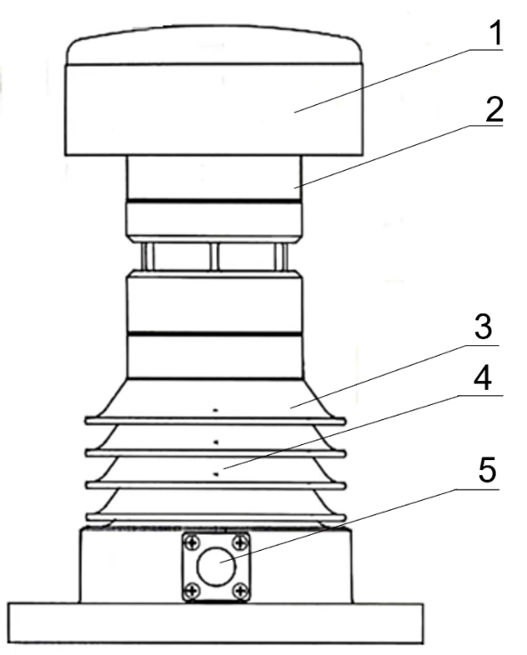
1—雨量传感器 2--风速风向传感器；3--百叶窗；4-大气温湿度测量模块； 5-通信电源接口
- 气象传感器结构示意图
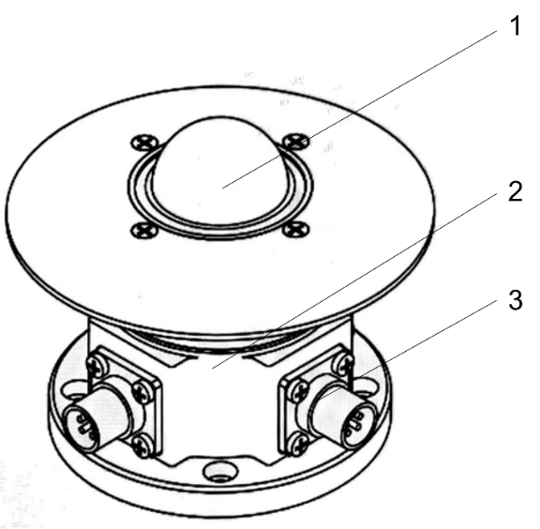
1—辐射透光罩；2—壳体及PCB板；3--连接器
- 太阳辐射传感器结构示意图
气象传感器与太阳辐照传感器设备连接关系如图3所示。
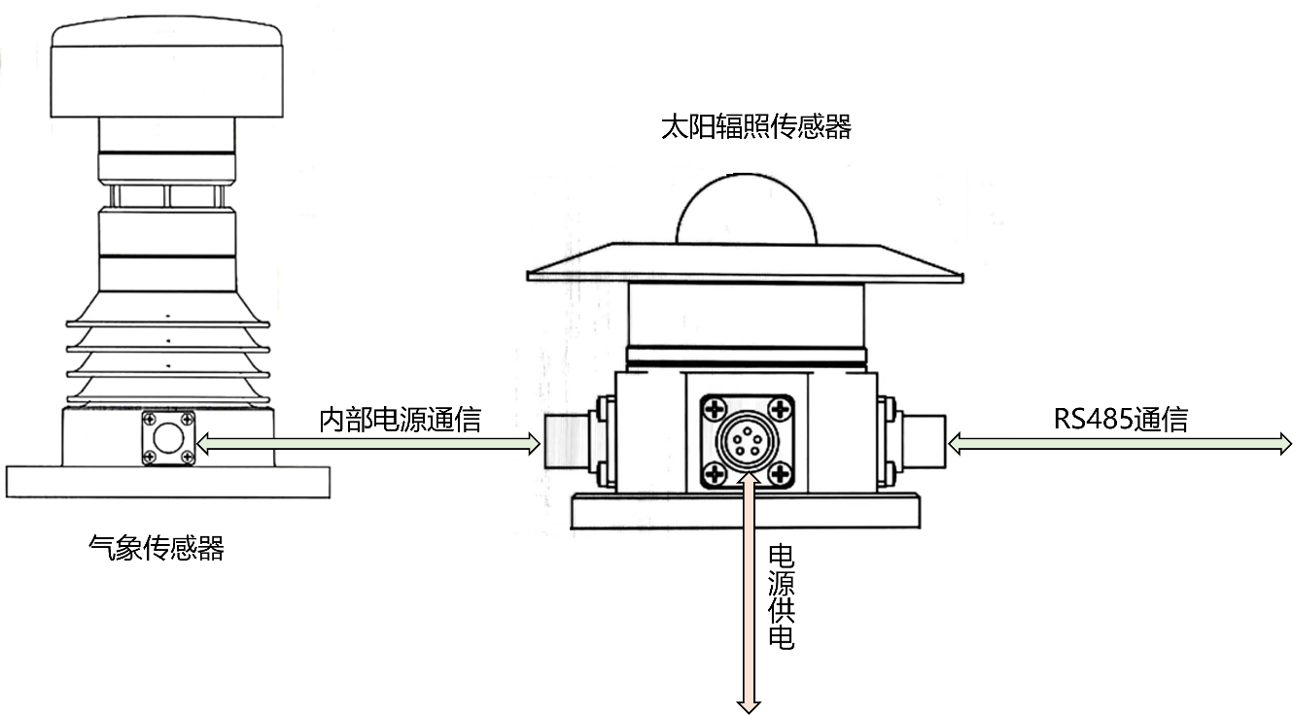
- 设备连接关系示意图

2.2.12尺寸及重量
气象传感器外形尺寸≤Ф135mm（直径）×205mm（高）（不含连接器，线缆）。未注线性尺寸公差按GB/T1804-C执行，重量≤4.0Kg。
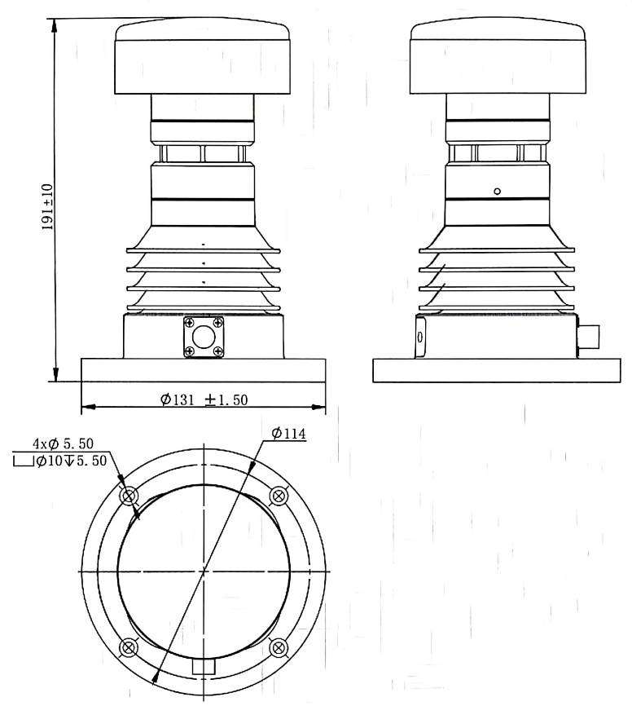
- 气象传感器外形尺寸示意图
太阳辐射传感器外形尺寸≤Ф105mm×88mm（高）（不含线缆）。未注线性尺寸公差按GB/T1804-C执行。
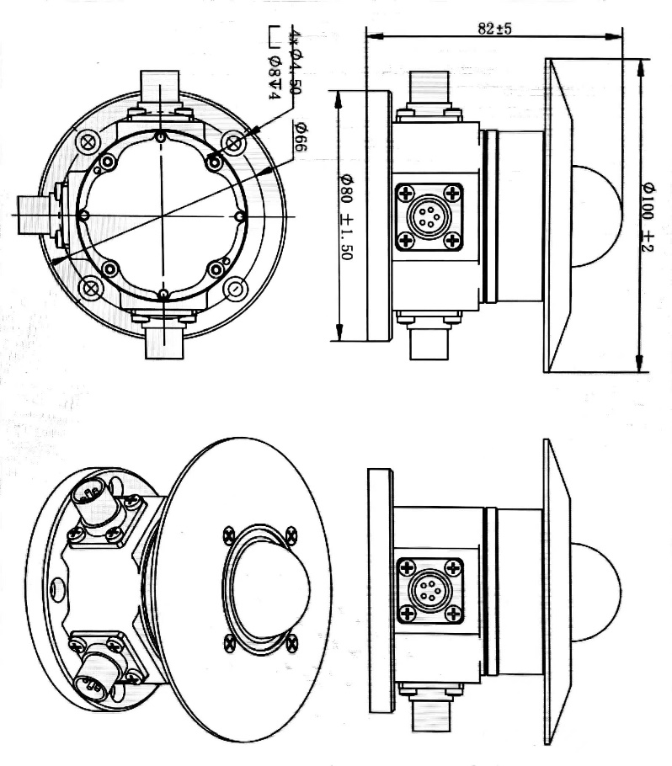
- 太阳辐射传感器外形尺寸示意图
- 验收
验收方式按照验收方法《XZ-QX7B-1I型气象组合传感器测试大纲》进行，验收合格后，乙方随产品提供以下资料：
- 交付清单
序号 | 项目 | 数量 | 备注
1 | XZ-QX7B-1I型气象组合传感器 | 1套 | 含6要素气象传感器及太阳辐射传感器各一台
2 | 附件线缆 | 1套 | 通信线缆、电源线缆各一根长度30米
3 | 使用说明书 | 1份
4 | 合格证 | 1份
5 | 产品测试报告 | 1份 | 含内部高低温工作试验报告
- 安装与调试

4.1 安装要求
将本产品安装在稳定性较好的位置，产品底座法兰与载体基座平台贴合并使用螺钉紧固。安装方向：任意。

4.2 调试
- 将直流稳压电源输出设置为DC12V±0.5V，使用气象电源通信线缆连接至气象组合传感器主机电源通信输入接口。
- 使用附件气象通信线缆连接至气象组合传感器通信接口，另一端连接在车体通信接口处，采用主控计算机专用软件进行数据读取，设备连接关系如图6所示。
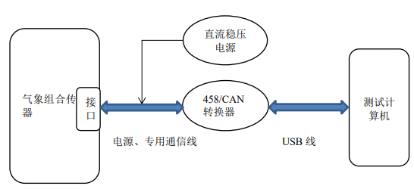
- 气象组合传感器外部通信连接关系示意图
- 操作使用

5.1 连线
用屏蔽电缆按表1、表2接口插座的各引脚功能定义连接好连接器，接通通讯及电源接口，然后将电源电缆连接到经确认的直流12V（典型）电源上。

5.2 使用
产品通过RS485通信上传风速、风向、温度、湿度、气压、降雨强度、太阳辐射等指标参数。
- 运输和贮存

6.1 运输
装有产品的包装箱，应有缓冲填料或柔软泡沫保护。
应允许用任何运输工具运输，运输中应避免雨雪直接淋袭和强烈碰撞。

6.2 贮存
宜存放在通风良好，无腐蚀性气体，环境温度为0℃～+50℃，湿度为20%RH~85%RH，周围环境无酸性、碱性及其它有害气体的库房中，贮存周期不超过6个月。
建议每年进行一次气象组合传感器的维护及检查，若在建议周期内进行检查后存在相关问题，请及时联系厂家进行维护，在未经允许的情况下不可自行操作。
- 其他
本协议未尽事宜，依照有关法律、法规执行，法律、法规未作规定的，双方可以达成书面补充协议。本协议的附件和补充协议均为本协议不可分割的组成部分，与本协议具有同等的法律效力。
本“技术协议”一式二份，甲、乙双方各执一份，经双方签字盖章后作为合同的附件与合同一起生效。

甲方： 乙方：
重庆建安仪器有限责任公司 中电科芯片技术（集团）有限公司
授权代表： 授权代表：
时间： 时间：

